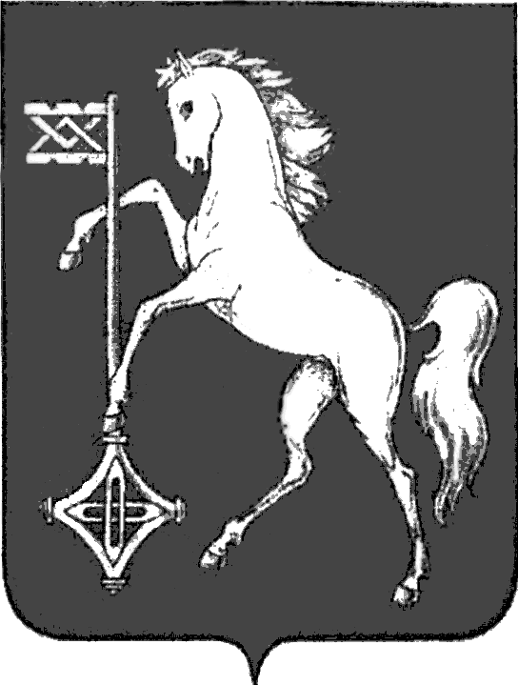

АДМИНИСТРАЦИЯ ГОРОДСКОГО ОКРУГА КОХМА
ИВАНОВСКОЙ ОБЛАСТИ
______________________________________________
П О С ТА Н О В Л Е Н И Е

от 30.08.2024 № 538

городской округ Кохма

О внесении изменения в постановление администрации
городского округа Кохма от 01.04.2014 № 252 «О составе межведомственной комиссии по переустройству и (или) перепланировке жилого помещения»

В связи с кадровыми изменениями
П О С Т А Н О В Л Я Ю:
1. Внести в постановление администрации городского округа Кохма
от 01.04.2014 № 252 «О составе межведомственной комиссии по переустройству и (или) перепланировке жилого помещения» изменение, изложив приложение (прилагается – не приводится) к постановлению в новой редакции согласно приложению к настоящему постановлению.
2. Опубликовать настоящее постановление в газете «Кохомский вестник» и разместить на официальном сайте городского округа Кохма в сети Интернет.

Глава
городского округа Кохма М.А. Комиссаров

